Resource: unfoldingWord® Open Bible Stories
unfoldingWord® Open Bible Stories © 2022 unfoldingWord. Released under CC BY-SA 4.0 license. unfoldingWord® Open Bible Stories has been adapted in the following languages: Tok Pisin, Arabic (عربي), French (Français), Hindi (हिंदी), Indonesian (Bahasa Indonesia), Portuguese (Português), Russian (Русский), Spanish (Español), Swahili (Kiswahili), and Simplified Chinese (简体中文) from unfoldingWord® Open Bible Stories © 2022 unfoldingWord. Released under CC BY-SA 4.0 license by Mission Mutual

unfoldingWord® Open Bible Stories

43. Рождение Церкви
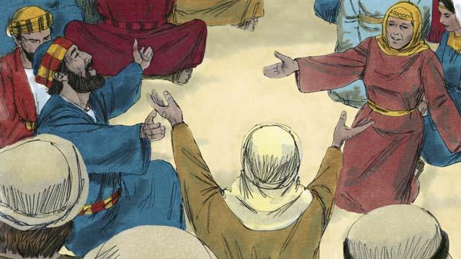
После того как Иисус вернулся на Небеса, Его ученики оставались в Иерусалиме, как Он и сказал им. Там они постоянно собирались вместе для молитвы.
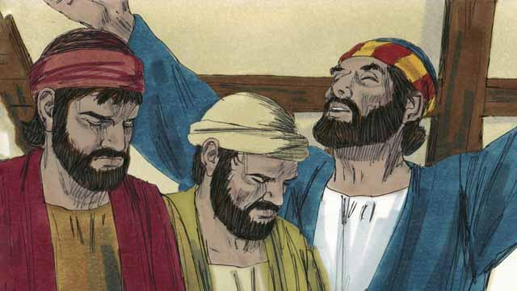
Каждый год, через 50 дней после Пасхи, евреи отмечали праздник жатвы пшеницы, который называется Пятидесятницей. Евреи со всего мира собирались в Иерусалиме, чтобы вместе праздновать этот день. В год, когда Иисус был распят и воскрес, Пятидесятница наступила примерно через неделю после того, как Иисус вернулся на Небеса.
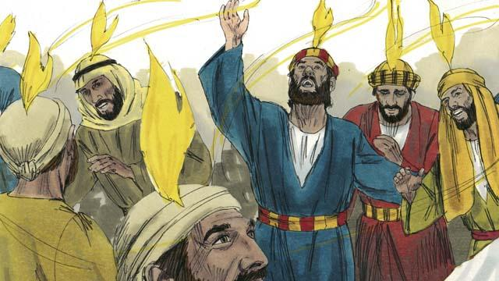
На праздник Пятидесятницы все верующие в Иисуса были вместе. Внезапно дом, где они находились, наполнился звуком, похожим на сильный ветер, а над их головами появилось что-то похожее на языки пламени. Все верующие наполнились Святым Духом и начали прославлять Бога на разных языках. Они не знали этих языков, но Дух Святой давал им способность говорить на них.
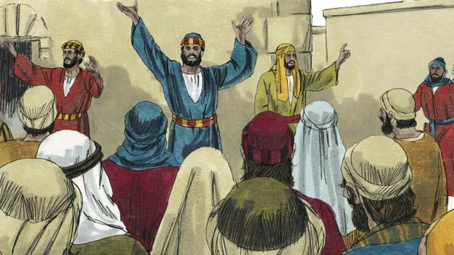
Когда люди в Иерусалиме услышали этот шум, они стали подходить к дому, где были ученики, чтобы посмотреть, что происходит. Люди, собравшиеся вокруг дома, были из разных стран и говорили на разных языках, а ученики Иисуса были из Галилеи и могли говорить только по-арамейски и по-гречески. Но в этот день ученики Иисуса говорили на разных языках и люди были очень удивлены, ведь каждый человек в толпе слышал на своём родном языке о том, что сделал Бог.
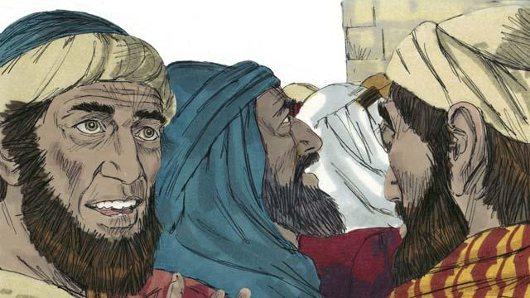
Некоторые люди стали насмехаться и говорить, что ученики напились вина и пьяны. Но Пётр громко сказал им: «Послушайте меня! Эти люди не пьяны! Но сейчас вы видите то, о чём говорил пророк Иоиль: “Бог сказал: 'В последние дни Я обильно наполню Моим Духом всех людей'”.
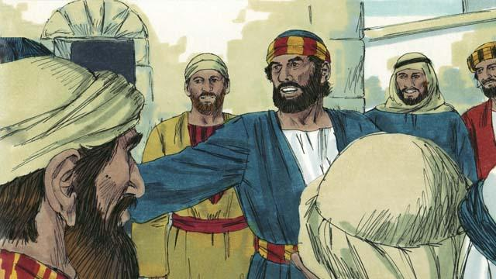
Послушайте, израильтяне! Иисус совершил много чудес и знамений, чтобы показать, Кем Он был. Он совершил много чудес Божьей силой. Вы сами всё видели и знаете. Тем не менее, вы Его распяли!
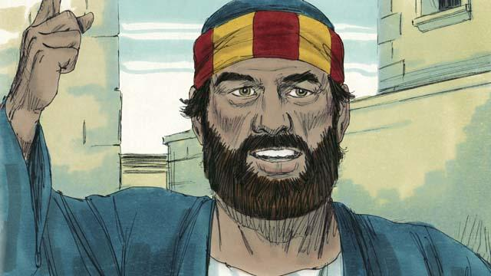
Но хотя вы и убили Иисуса, Бог воскресил Его из мёртвых. Так исполнилось пророчество, в котором было написано: “Ты не позволишь Твоему Святому стать прахом в могиле”. И мы свидетели того, что Бог вернул Иисуса к жизни.
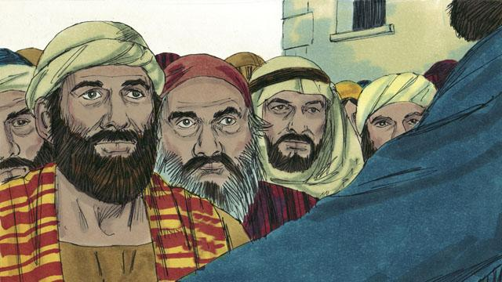
Бог-Отец дал честь Иисусу сидеть по правую руку от Себя. А Иисус послал нам Святого Духа, как и обещал. Всё то, что вы сейчас видите и слышите, делает в нас Святой Дух.
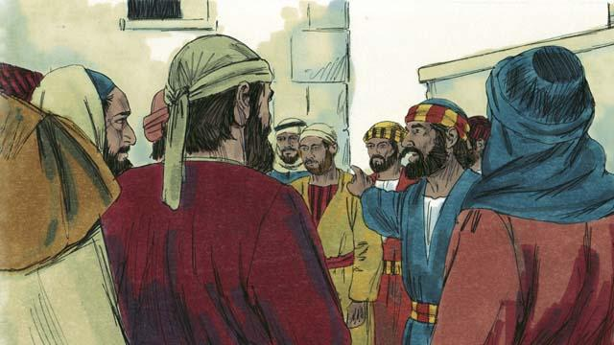
Вы распяли этого Человека, по имени Иисус. Но знайте, что Бог сделал Его Мессией и Господином всего, что существует».
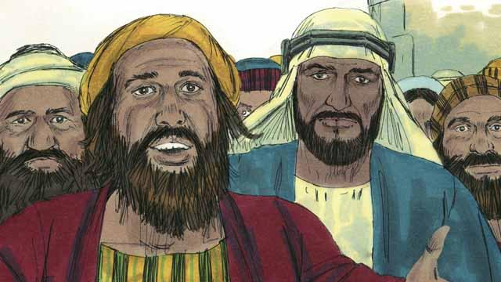
Люди, слушавшие Петра, были глубоко тронуты его словами. Они спросили Петра и учеников: «Братья, что же нам делать?»
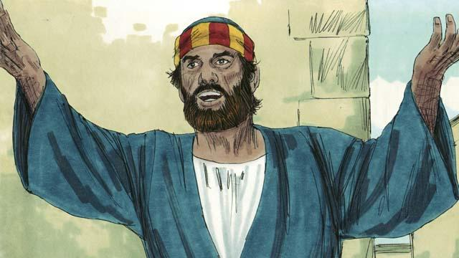
И Пётр ответил: «Всем вам нужно получить от Бога прощение грехов. Итак, пусть каждый из вас покается и крестится во имя Иисуса Христа. Тогда Бог даст вам в дар Святого Духа».
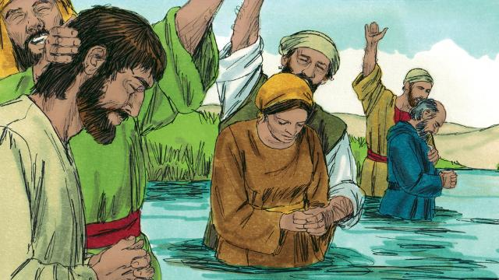
В тот день около 3000 человек поверили словам Петра. Они раскаялись в грехах, были крещены и присоединились к церкви, став учениками Иисуса.
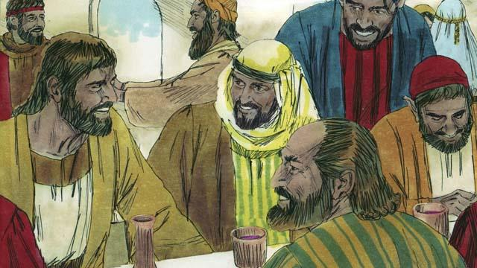
Верующие часто собирались вместе. Они постоянно слушали учение апостолов, молились и славили Бога. Они вместе ели и делились друг с другом всем, что у них было. Все в городе были о них хорошего мнения. И с каждым днём число людей, верующих в Иисуса, становилось всё больше.
Библейская история из Деяний святых апостолов, глава 2

